Міністерство культури України
КЗВО «Дніпровська академія музики» ДOP»

СИНТЕЗ ДЖАЗОВОЇ ТА АКАДЕМІЧНОЇ ТРАДИЦІЙ
(на прикладі сонати для саксофона та фортепіано Філа Вудза)

Випускна кваліфікаційна робота
здобувача освітнього рівня «бакалавр»
Акопяна Олександра Сергійовича
кафедри оркестрових інструментів
Науковий керівник
доктор філософії
Лебедь Володимир Олександрович

Дніпро – 2026

ЗМІСТ
ВСТУП…………………………………………………………………………….3

РОЗДІЛ 1 ФІЛ ВУДЗ, ЯК ОДИН ІЗ НАЙВПЛИВОВІШИХ ДЖАЗОВИХ САКСОФОНІСТІВ США ДРУГОЇ ПОЛОВИНИ ХХ – ПОЧАТКУ ХХІ СТОЛІТТЯ
  - Творчий портрет, стиль імпровізації та виконавська мова Філа Вудза…………………………………………………………....5
  - Творчий доробок композитора та внесок у розвиток джазової музики...................................................................................................8

РОЗДІЛ 2 ЖАНР СОНАТИ ДЛЯ АЛЬТ САКСОФОНА ТА ФОРТЕПІАНО: ЇЇ МІСЦЕ В САКСОФОННОМУ РЕПЕРТУАРІ
2.1 Загальна характеристика жанру сонати та його розвиток у саксофоновому репертуарі……………….…………………………….....11
2.2 Аналіз Сонати для альт-саксофона та фортепіано Філа Вудза: вплив джазової традиції та особливості звучання….....................................15

ВИСНОВКИ……………………………………………………………………..22
СПИСОК ВИКОРИСТАНИХ ДЖЕРЕЛ…………………………………….25
ДОДАТКИ……………………………………………………………………….29

ВСТУП

Джазова музика Сполучених Штатів Америки другої половини XX – початку XXI століття являє собою самобутній культурний феномен, що поєднує спадщину афроамериканської імпровізаційної традиції з різноманітними музичними напрямами, зокрема з академічною музикою. Серед виконавців, які визначили обличчя цього напряму, особливе місце посідає Філ Вудз – саксофоніст, чия творчість стала еталоном джазової майстерності та виконавської культури. Його мистецтво охоплює як сольну імпровізацію, так і камерні жанрові форми, зокрема сонату для альт-саксофона та фортепіано.
Актуальність запропонованої теми роботи пояснюється недостатньою вивченістю творчості Філа Вудза в контексті українському музикознавстві, попри його значний вплив на розвиток джазової саксофонної музики. Аналіз його виконавської мови, стилю імпровізації та жанрових здобутків є важливим як для теоретичного осмислення джазу, так і для збагачення саксофонного репертуару виконавців-практиків.
Мета роботи – дослідити творчість Філа Вудза як одного з найвпливовіших джазових саксофоністів США другої половини XX – початку XXI століття та здійснити аналіз його Сонати для альт-саксофона та фортепіано в контексті жанрової традиції.
Для досягнення поставленої мети необхідно розв'язати такі завдання:
- розглянути життєвий шлях, стиль імпровізації та виконавську мову Філа Вудза;
- проаналізувати його творчість та внесок у розвиток джазової музики;
- охарактеризувати жанр сонати для альт саксофона та фортепіано і його місце в саксофоновому репертуарі;
- проаналізувати Сонату для альт-саксофона та фортепіано Філа Вудза, виявивши вплив джазової традиції на її форму, музичну мову та особливості звучання.
Об'єкт дослідження – творчість Філа Вудза в контексті джазової музики США другої половини XX – початку XXI століття.
Предмет дослідження – Соната для альт саксофона та фортепіано Філа Вудза як зразок поєднання академічної жанрової форми з джазовою традицією.
Матеріалом дослідження став твір Соната для альт-саксофона та фортепіано Філа Вудза.
Теоретична база дослідження. Серед наукових праць, присвячених джазовій музиці та саксофонному виконавству, значущими для висвітлення обраної теми є роботи, що розглядають історію та теорію джазу [4], зокрема праці з питань імпровізації [5], жанрової еволюції та стильових особливостей американського джазу другої половини XX століття [23]. Вивченню жанру сонати для саксофона присвячено низку досліджень, серед яких вирізняються праці А. Понькіної [18, 19] та Я. Горбаля [8], Д. Бренана [22] та Дж. Лонга [28], а специфіці камерно-інструментальної музики – праці М. Мимрика [14], Р. Еккерса [25]. Попри це, творчість Філа Вудза як окремий предмет наукового аналізу залишається малодослідженою як в українському музикознавстві.
Практичне значення роботи полягає в тому, що її матеріали можуть бути використані у навчальному процесі музичних закладів освіти – під час викладання курсів історії джазу, аналізу музичних форм, а також у виконавській практиці саксофоністів, які звертаються до репертуару Філа Вудза.
Структура роботи. Робота складається зі вступу, основної частини (два розділи та чотири підрозділи), висновків, списку використаних джерел і додатків.

РОЗДІЛ 1
ФІЛ ВУДЗ, ЯК ОДИН ІЗ НАЙВПЛИВОВІШИХ ДЖАЗОВИХ САКСОФОНІСТІВ США ДРУГОЇ ПОЛОВИНИ ХХ – ПОЧАТКУ ХХІ СТОЛІТТЯ

1.1 Творчий портрет, стиль імпровізації та виконавська мова Філа Вудза
Філ Вудз (Philip Wells Woods) є однією з ключових постатей у розвитку американського джазу другої половини ХХ століття. Його багаторічна творча діяльність охоплює період від пізнього бібопу та хард-бопу до зрілої постбібопної естетики й становить важливу ланку у формуванні сучасної мови альт-саксофонного виконавства. Значення Вудза полягає не лише у високому рівні виконавської майстерності, а й у здатності поєднати традиції бібопу з академічним музичним мисленням, що визначило його унікальне місце в історії джазу [31].
Філ Вудз народився 2 листопада 1931 року в місті Спрінґфілд (штат Массачусетс, США). Його становлення як музиканта відбувалося в умовах активного культурного розвитку американського суспільства середини ХХ століття, коли джаз поступово утверджувався як провідна форма національного музичного мистецтва. Першим інструментом Вудза був кларнет, на якому він почав навчатися ще в дитинстві. Саме кларнетна підготовка зумовила формування його лінійного мислення, особливої уваги до якості звуку, дихання та артикуляції – чинників, що згодом суттєво вплинули на його саксофонний стиль. У підлітковому віці Вудз активно зацікавився джазом. Визначальним для нього стало знайомство з творчістю Чарлі Паркера, чия мова бібопу справила на нього потужний вплив. Водночас майбутній музикант не обмежувався виключно джазовим середовищем, а прагнув здобути системну музичну освіту [30]. Він навчався у Manhattan School of Music, а згодом – у Juilliard School у Нью-Йорку, де отримав ґрунтовну підготовку з класичної гармонії, контрапункту, аналізу музичних форм та оркестровки. Така академічна база стала фундаментом його подальшої композиторської та виконавської діяльності.
Професійна кар’єра Філа Вудза розпочалася на початку 1950-х років у Нью-Йорку – провідному центрі джазового життя того часу. Період активної співпраці з провідними музикантами епохи суттєво вплинув на формування його стилю. Вудз працював у колективах Діззі Ґіллеспі, Квінсі Джонса, Бенні Ґудмана, а також брав участь у проєктах із Телоніусом Монком, Біллом Евансом, Біллі Голідей та іншими визначними постатями джазу. Цей етап характеризується глибоким зануренням у традицію бібопу та хард-бопу, що відобразилося в його ранніх записах.
У середині 1950-х років Вудз утвердився як самостійний виконавець і лідер ансамблів. Альбоми Woodlore, Pairing Off та The Young Bloods засвідчили його високий рівень технічної підготовки та сформоване індивідуальне мислення, що характеризується глибоким розумінням функціональної гармонії та активним використанням хроматизму. У його соло часто зустрічаються альтеровані ступені, верхні структурні акордові побудови (upper-structure triads), а також відкладені розв’язання напруги. Вудз не обмежується прямим відтворенням акордових тонів, а мислить гармонію як динамічний простір, у якому можливі різноманітні напрямки розвитку. Це особливо помітно в його виконанні стандартів у швидких темпах, де гармонічна насиченість поєднується з чіткістю форми [30].
Однією з визначальних особливостей імпровізації Філа Вудза є лінійний принцип мислення. На відміну від підходів, заснованих на використанні готових фразеологічних формул (так званих licks), Вудз будує свої соло як безперервний мелодичний розвиток. Кожна фраза логічно випливає з попередньої, формуючи цілісну драматургію імпровізації. Не менш важливу роль відіграє ритмічний аспект імпровізації Вудза. Його гра відзначається високим рівнем метричної стабільності та водночас внутрішньою свободою. Вудз часто застосовує зсуви акцентів, синкопування та асиметричні ритмічні групування, що створює відчуття постійного руху та напруги. При цьому його фрази органічно вписуються у форму композиції, не руйнуючи її структурної цілісності.
Особливої уваги заслуговує звуковий образ Філа Вудза. Його тембр вирізняється яскравістю, щільністю та чіткою артикуляцією. Вудз свідомо уникав надмірного вібрато, віддаючи перевагу прямому і сфокусованому звучанню. Такий звук забезпечував високу проєкцію й дозволяв зберігати ясність інтонації навіть у крайніх динамічних і темпових умовах [21].
Формоутворення в імпровізаціях Вудза заслуговує на окремий розгляд. Його соло часто мають чітко окреслену структуру з експозицією, розвитком і кульмінацією. Початкові фрази зазвичай є стриманішими, з поступовим нарощуванням інтенсивності, що приводить до кульмінаційного моменту наприкінці хорусу або серії хорусів. Такий підхід свідчить про композиторське мислення музиканта та його прагнення до цілісності музичної форми. Його імпровізації вирізнялися логічною побудовою, мотивним розвитком і цілісною драматургією, що дозволяє розглядати їх як зразки імпровізаційної композиції в реальному часі.
Наприкінці 1960-х років, у період трансформації джазової сцени США, Вудз пережив етап творчого переосмислення. Зростання популярності електронного джазу та ф’южну спонукало його до пошуку альтернативного художнього середовища. Як вважає Джеремі Лонг у своїй статті: «Сучасні класичні композиції Філа Вудса відомі поєднанням елементів класичних і джазових традицій, що цілком зрозуміло, враховуючи його статус всесвітньо відомого джазового альт-саксофоніста» [28, 9]. У 1968 році він переїхав до Європи, де оселився у Франції та створив ансамбль Phil Woods and His European Rhythm Machine. Європейський період став важливим етапом у його творчій еволюції. У цей час у його грі з’являється більше модальних елементів, ритмічної свободи та відкритих форм. Водночас Вудз не відмовляється від бібопної логіки, а інтегрує нові засоби в уже сформовану систему мислення.
Повернувшись до США у 1972 році, Вудз вступив у зрілий етап своєї кар’єри. Він активно виступав, записував альбоми та працював над великими формами. Особливе місце в його творчості посідає альбом Images (1975), створений у співпраці з композитором Мішелем Леграном, який продемонстрував його здатність до оркестрового мислення та приніс музиканту премію Grammy. Значний резонанс також мала його участь у записі пісні Біллі Джоела Just the Way You Are, що сприяло популяризації джазового альт-саксофона серед широкої аудиторії [21].
Важливою складовою спадщини Філа Вудза є його композиторська діяльність. Він є автором понад двохсот композицій, у яких поєднуються джазова традиція, класичні принципи формотворення та індивідуальна художня мова.
Як влучно зазначають Д. Андросова та О. Карпов у своїй статті: «Перехідні засади генеративної музики спонукають авторів повертатися до кваліфікаційних ознак творення барокової доби, коли композиторство й виконавство були нероздільними, а вміння творити в різних національних, епохальних і жанрових стилях становило атрибутику професіоналізму» [1, 6].
Окрім того, Вудз здійснював активну педагогічну та просвітницьку діяльність, виступав як наставник молодих музикантів і послідовно відстоював ідею глибокого музичного мислення як основи імпровізації. У 2007 році Філу Вудзу було присвоєно почесне звання NEA Jazz Master, що є найвищою державною відзнакою в галузі джазового мистецтва у США. До останніх років життя він залишався активним музикантом. Помер Філ Вудз 29 вересня 2015 року, залишивши значну мистецьку спадщину, яка й сьогодні становить важливий об’єкт музикознавчих досліджень.

1.2 Творчий доробок композитора та внесок у розвиток джазової музики
Композиторська діяльність Філа Вудза є невід’ємною складовою його мистецької спадщини та важливим чинником формування його виконавського стилю. Авторські твори Вудза репрезентують поєднання бібопної традиції з академічними принципами формотворення та індивідуальним художнім мисленням. За словами Майкла Чемберліна: «Філ Вудз кілька разів змінював свою сонату протягом тривалого часу, зосереджуючись у композиції на поєднанні концертних і джазових впливів» [24, 25]. Філ Вудз є автором значної кількості композицій, що охоплюють різні періоди його творчості — від ранніх хард-бопових п’єс до масштабних оркестрових робіт. У його композиціях простежується чітка орієнтація на мелодичність і структурну логіку. Тематичний матеріал зазвичай вирізняється виразною інтонаційною основою, що полегшує його розвиток у процесі імпровізації та забезпечує цілісність форми. На думку Д. Андросової та О. Карпова у своїй статті: «В американській традиції джазові накопичення посіли смисли національної емблематики, тим самим асоціюючись із «новою духовністю» культурного світу ХХ–ХХІ сторіч. Звернення до образів-прийомів джазового звучання в саксофонній сонаті набирає значень фольклорних посилань у музиці європейських композиторів, які в такий спосіб виказували шану народу, представником якого вони виступали в професійному мистецтві. Філ Вудз явно засвоїв традиції, що йдуть від пограниччя джазу й академізму в представленні того Дж. Гершвіним, Д. Брубеком, Л. Бернстайном, певною мірою англійцем за походженням Л. Уеббером тощо» [1, 7].
Однією з характерних рис композиторського стилю Вудза є традиційна форма джазового стандарту, зокрема 32-тактових структур (AABA, ABAC), а також блюзових моделей. Водночас композитор активно застосовує розширені гармонічні засоби, зокрема альтеровані домінанти, вторинні функції та хроматичні послідовності. Такий підхід дає змогу зберігати баланс між упізнаваністю форми та гармонічною складністю. Гармонічна мова композицій Філа Вудза значною мірою спирається на принципи функціональної гармонії, проте не обмежується ними. У низці творів композитор застосовує модальні елементи, що надає музичному матеріалу більшої свободи й відкритості. Особливо це характерно для періоду його перебування в Європі, де він активно експериментував із ритмічною та гармонічною організацією музики. За словами Дж. Лонга: «Кросоверна музика, що поєднує західні класичні та джазові традиції, створює унікальні виклики для виконавця, коли музика вимагає імпровізації» [28, 1]. У таких композиціях гармонія часто виконує роль тла для розгортання мелодичної імпровізації, а не жорсткої структурної рамки.
Важливою складовою композиторського стилю Вудза є його оркестрове мислення. Навіть у творах для малого складу (combo) простежується увага до тембрового балансу та взаємодії між інструментами. Вудз часто використовує контрапунктичні прийоми, імітації та поліфонічні нашарування, що свідчить про вплив класичної музичної освіти. Ці риси особливо яскраво проявляються у творах для великих ансамблів та оркестру. Особливе місце в композиторській спадщині Філа Вудза посідають його роботи для великих форм. Альбом Images (1975), створений у співпраці з композитором і диригентом Мішелем Леграном, є показовим прикладом синтезу джазу та симфонічного мислення. У цьому проєкті Вудз виступає не лише як соліст, а й як рівноправний учасник складної оркестрової тканини. Такий підхід демонструє його прагнення до розширення меж джазової композиції та інтеграції джазового виконавства в академічний контекст.
Композиторська діяльність Вудза тісно пов’язана з його педагогічними та просвітницькими поглядами. Він неодноразово наголошував на необхідності глибокого розуміння музичної теорії для повноцінного розвитку імпровізатора. Його композиції часто використовуються як навчальний матеріал, оскільки поєднують чітку форму, логічну гармонію та простір для творчої інтерпретації [22]. У контексті джазової культури творчість Філа Вудза має значний вплив на формування сучасної альт-саксофонної та композиторської школи. Його підхід до композиції як до структурованого, але відкритого процесу став орієнтиром для багатьох музикантів наступних поколінь. Як влучно зазначають Д. Андросова та О. Карпов у своїй статті: «Огляд творчої спадщини Ф. Вудза в контексті розвитку американської музики ХХ ст. і аналіз його Сонати для альт-саксофона і фортепіано виводить на певні узагальнення. З них найважливішим вважається розуміння Вудза як митця, що працював на пограниччі прикладної і художньо самодостатньої музики. Таке пограниччя становить спеціальну відзнаку американського музичного світу ХХ–ХХІ ст., причому саме цей ареал виявлення композиторського дару найбільш широко відкритий для вихідців з іноземних кіл. У цьому плані просування Ф. Вудза по щаблях музичної кар’єри мало допоміжні ускладнення з боку відвертої конкуренції неамериканських музикантів» [1, 8]. Вудз продемонстрував, що джазова композиція може бути одночасно традиційною за формою та інноваційною за змістом. Таким чином, композиторська спадщина Філа Вудза є важливим компонентом його загального внеску в джазове мистецтво. Вона відображає еволюцію джазової мови другої половини ХХ століття та підтверджує значення Вудза не лише як видатного виконавця, а й як самобутнього композитора, чия творчість зберігає актуальність у сучасному музичному просторі.

РОЗДІЛ 2
ЖАНР СОНАТИ ДЛЯ АЛЬТ-САКСОФОНА ТА ФОРТЕПІАНО: ЇЇ МІСЦЕ В САКСОФОННОМУ РЕПЕРТУАРІ

2.1 Загальна характеристика жанру сонати та його розвиток у саксофоновому репертуарі
Соната (від італ. sonare – звучати) є одним із найважливіших жанрів інструментальної музики, який пройшов багатовікову еволюцію від епохи бароко до сучасності. Розуміння періодів розвитку сонатного жанру є ключовим для аналізу сонат для альт-саксофона, оскільки вони успадковують і модифікують класичні принципи цього жанру [8]. Розглянемо основні періоди жанру сонати:
Бароковий період (приблизно 1600-1750 рр.). У цю добу соната існувала у двох основних різновидах: sonata da chiesa та sonata da camera. Перший – це церковна соната, має чотиричастинний цикл із чергуванням повільних і швидких частин, поліфонічну фактуру та урочистий характер. Другий – це камерна соната, містила сюїту танцювальних частин (алеманда, куранта, сарабанда, жига) і мала легший, світський характер. Барокові сонати Кореллі, Вівальді, Генделя й Баха характеризувалися використанням цифрованого басу (basso continuo), риторичних фігур, орнаментики та контрапунктичної техніки.
Класичний період (приблизно 1750–1820 рр.). Епоха класицизму (Гайдн, Моцарт, Бетховен) встановила канонічну структуру сонати:
- I частина – швидка, у сонатній формі (сонатне allegro);
- II частина – повільна, у тричастинній або варіаційній формі;
- III частина – менует або скерцо (у пізніх творах);
- IV частина – фінал, у формі рондо, рондо-сонати або варіацій.
Ключовим досягненням класичного періоду стало формування сонатної форми – складної тричастинної структури з тематичним контрастом і розвитком:

Таблиця 2.1.1 Сонатна форма класичного періоду
Експозиція | Розробка | Реприза | Кода
ГП, ЗП, ПП, ЗакП | Тем. роз. матеріалу експозиції;  Модуляції у різні тональності;  Фрагментація тем, секвенції та поліфонічні прийоми;  Кульмінація, що веде до репризи. | Повернення ГП в основній тональності;  ПП тепер звучить також в основній тональності. | Остаточне закріплення тональності.

Романтичний період (приблизно 1820–1900 рр.). Композитори-романтики, такі як Шуберт, Шуман, Шопен і Брамс, розширили емоційний діапазон сонати:
- Розширення діапазонів форми
- Більша свобода у трактуванні сонатної форми
- Програмність та літературні асоціації
- Розширена тональна палітра з хроматизмами та енгармонічними модуляціями
- Індивідуалізація тематизму
- Використання монотематизму (єдина тема для всіх частин циклу)
Жанр сонати для альт-саксофона та фортепіано є відносно молодим в історії музики, проте він добре вписався в традицію камерно-інструментального мистецтва.
Саксофон, винайдений бельгійським майстром Адольфом Саксом у 1840–1846 роках, пройшов складний шлях від інструмента військових оркестрів до повноправного учасника академічної музичної практики. Спочатку Адольф Сакс створював сім різновидів саксофонів, прагнучи заповнити темброву прогалину між дерев’яними та мідними духовими інструментами. Патент на саксофон було отримано у 1846 році і вже у 1857 році інструмент було введено до програми Паризької консерваторії завдяки підтримці Гектора Берліоза та інших впливових музикантів епохи [27].
Перші значні твори для саксофона з’явилися під впливом пізнього романтизму та імпресіонізму. Клод Дебюссі створив «Рапсодію для саксофона та оркестру» (1903–1908, оркестрована 1919 року), яка стала першим визначним сольним твором для цього інструмента. Хоча це не соната у класичному розумінні, твір Дебюссі заклав основи для сприйняття саксофона як сольного академічного інструмента.
У період неокласицизму з’являються перші оригінальні сонати для саксофона, що демонструють повернення до класичних форм із сучасною гармонічною мовою. Наприклад, Соната Поля Крестона op. 19 (1939) – один із перших зразків американської школи композиції для саксофона. Крестон створив тричастинний цикл, який поєднує неоромантичну експресію з модерністською гармонією. Особливістю сонати є використання складних метроритмічних структур, поліметрії та насиченої хроматичної гармонії. With vigor – I частина, написана в сонатній формі. With tranquility – II частина, написана у тричастинній формі. With gaiety – III частина, написана у формі рондо.. Твір вимагає від виконавця бездоганного контролю над звуком у всіх регістрах інструмента та здатності до драматичного висловлювання [25].
Соната для саксофона та фортепіано Жана Абсіля була створена у 1938 році, вона також є одним із ранніх значних творів для саксофону. Соната складається з трьох частин, які демонструють класичну тричастинну циклічну форму з контрастом темпів і характерів. І частина – Allegro moderato, написана в сонатній формі. ІІ частина – Andante, написана в тричастинній формі. ІІІ частина – Presto, це рондо, що має віртуозний і жвавий характер. Ця соната характеризується широким діапазоном, інтервальною різноманітністю (від поступових ходів до стрибків на децими та більше), вокальною природою (у повільній частині мелодії співучі, природні для виконання), ритмічною гнучкістю (поєднанням рівномірного руху з пунктирними ритмами та синкопами) і секвенційним розвитком. Соната Жана Абсіля посідає важливе місце у саксофонному репертуарі завдяки ранній даті створення (однин із перших значних творів для саксофона у камерному жанрі), належності до бельгійської школи та поєднанню різних епохальних рис (поєднує пізньоромантичні традиції з модерністськими елементами). Вона демонструє високу композиторську майстерність, глибоке розуміння можливостей саксофона та вміння створювати музику, що поєднує традицію з новаторством.
Соната для саксофона альта-соло – один із небагатьох творів для саксофона без супроводу, що робить його унікальним у репертуарі. Соната для саксофона соло вимагає від виконавця не тільки технічної майстерності, а й здатності утримувати увагу слухача без гармонічної підтримки фортепіано. Соната Рюф стала одним із перших зразків традиційного жанру, написаних для саксофона без супроводу, що поєднує класичну форму з модерністською мовою. Соната складається з трьох частин, які виконуються без перерви. І частина – Moderato, це вільна сонатна форма з елементами монотематизму. ІІ частина – Lent, написана у вільній тричастинній формі з варіаційними елементами. ІІІ частина – Tres vif, рондо з елементами токати. Твір не має чіткої тональної організації у класичному розумінні, проте базується на модальних центрах. Рюф використовує розгалужену систему церковних ладів, складні метри та розширену техніку виконання. Також соната вимагає від виконавця здатності утримувати увагу слухача без гармонічної підтримки. Цей твір залишається важливою частиною концертного та конкурсного репертуару саксофоністів у всьому світі.​​​​​​​​​​​​​​​​ (див. додатки 1а, 1б)
Соната для альт-саксофона і фортепіано – це жанр, що відображає поєднання історичної традиції сонатної форми й унікальних можливостей саксофонної техніки. Спираючись на класичні принципи формоутворення, такі як тематичний контраст, розвиток і драматургічну цілісність циклу, композитори XX–XXI століть створили репертуар, у якому саксофон утвердився як повноцінний академічний інструмент камерної музики [3]. У цьому процесі соната стала однією з ключових форм, здатних найповніше розкрити як художній потенціал інструмента, так і інтелектуальну глибину музичного мислення. На ґрунті академічного сонатної традиції виник значний пласт саксофонної літератури, що має не лише практичну виконавську цінність, але й ширше культурне значення. Сонати для альт-саксофона і фортепіано поступово вийшли за межі вузького професійного репертуару й стали важливою складовою сучасної камерної музики, репрезентуючи нові підходи до жанру, форми та стилю. У цих творах саксофон перестає бути лише носієм тембрової незвичності чи джазової асоціативності, а набуває статусу інструмента, здатного до складного тематичного розвитку, глибокої лірики та масштабної драматургії. На прикладі сонат Пола Крестона, Філа Вудза та інших композиторів простежується еволюція жанру від відносно традиційної класичної сонатної моделі до більш вільних, модернізованих форм. Якщо ранні зразки тяжіють до неокласичної ясності, тональної визначеності та чіткої циклічної структури, то пізніші твори демонструють активне залучення сучасних композиційних технік, ускладнену ритміку, розширену гармонічну мову, а іноді й елементи імпровізаційного мислення. Таким чином, жанр сонати для саксофона стає відкритою формою, здатною інтегрувати різні стильові впливи — від академічної традиції до джазу й авангардної музики.

2.2 Аналіз Сонати для альт-саксофона та фортепіано Філа Вудза: вплив джазової традиції та особливості звучання
Філ Вудз – автор сонати для альт-саксофона і фортепіано, яка отримала значне поширення у виконавському репертуарі. Це твір для солюючого саксофона з фортепіанним супроводом, опублікований у виданні Advance Music (score & parts, 44 pages) – cаме у такому форматі він представлений у каталогах музичного репертуару. За своїм функціональним та стилістичним наповненням соната Вудза поєднує класичні мовні засоби камерної музики з характерними рисами джазового мислення – адже Вудз був насамперед джазовим музикантом і композитором, що принципово вплинуло на форму твору. За даними досліджень Вана Хаоюаня, перша версія сонати Вудза мала програмну назву “Чотири настрої” і спочатку була написана для складу саксофон-альт, фортепіано і контрабас; її прем’єра відбулася у Карнегі-Хол 2 грудня 1962 року [6]. Згодом, у 1974 році, автор виключив басову партію й включив елементи імпровізації до першої частини, змінивши назву на Соната для альт-саксофона і фортепіано. У 1994 році він розширив можливості імпровізації в кількох частинах твору.
«Перша частина Сонати має складну тричастинну форму АВА, на яку накладається варіаційна структура.» [6, 150]. Соната відкривається фортепіанним вступом. Він прозорий, постійне повторення фрази, басова лінія досить мелодійна (тт. 1-9). З тт. 10-36 саксофонний мотив побудований на інтервалах кварти та квінти, присутній секвенційний рух, мелодія повторюється та відбувається перехід до теми (тт. 36-51). В темі наявні переклички між саксофоном та фортепіано, ніби питання-відповідь, далі слідують варіації: тт. 52-67 – плавна мелодійна лінія у саксофона, котра складається з шістнадцятих нот. Акомпанемент у фортепіано будується інтервально з поступовим додаванням акордових звуків. У 64-65 тт. в саксофонній мелодії присутній секвенційний рух, котрий переходить до мелодії фортепіано (тт. 66-67); «тт. 68-83 – мелодійна функція переходить до фортепіано, саксофон виконує облігато; тт. 84-99 – обидва інструменти виконують рівноправну функцію у протилежному русі.» [6, 150]. Мотиви облігато саксофона перейшли до фортепіано; тт. 100-115 – саксофонна імпровізація. Соло саксофона має 16 тактову форму. Соло починається з акорду Dm, завдяки домінанті з низькою 9 ступню (A7b9) акорд знову переходить у Dm/С (його ще можна позначати Dm7), далі услідкується акорд сусідньої тональності Вbmaj, також присутня джазова гармонійна прогресія ІІ-V-I, котра переходить знову у Dm. «Домінантні акорди в джазі дуже гнучкі через те, що існує ряд можливих розширень та комбінацій цих розширень, які не завжди позначені символом акорду» [28, 10]. Тт. 104-107 гармонія майже повторюється; т. 108 починається з мінорного акорду Gm, гармонія рухається по тональностях спорідненості. В т. 111 звону присутня прогресія ІІ-V-I. Останні 4 такти – побудовані на зміні наступних акордів: це чергування акордів Dmaj7 та Bbmaj7; (див. Додаток 2)
«Тт. 118-133 – знову перехід (функціонально-структурно аналогічний тт. 36-51) до тепер вже фортепіанного соло; тт. 134-149 – імпровізація фортепіано (гармонія ідентична до саксофонної), у саксофона присутнє облігато; тт. 154-170 – повернення матеріалу вступу, кода аркового типу.» [6, 150]. За результатом досліджень Вана Хаоюаня «Така варіаційна послідовність апелює до форми пасакалії. 16-тактова гармонічна структура повторюється кілька разів після вступного матеріалу (структурно нагадуючи джазові «квадрати»). Кожне таке повторення є варіативним. Перша варіація (тобто соло) ускладнюється тим, що Вудз пише чвертями, в перших трьох тактах партії саксофона, так звані «акордові звуки» – головні ноти акорду. А в четвертому – цілу ноту, з авторською ремаркою Alto Solo ad lib. Фортепіанна партія виписана блок-акордами половинними з написаними символами гармонічних функцій над ними. Неясно, чи задумував композитор, щоб саксофоніст продовжував свою імпровізацію вже після тих чвертей, або починати своє соло відразу з т. 100» [6, 150]. На нашу думку, правильним варіантом буде починати імпровізацію відразу від початку соло (т. 100). Таким чином соло буде цілісним, а імпровізація структурно повною. Також неясно, чи повинен піаніст грати саме заданий ритм та ноти, або він мав право перейти на компінг – джазову техніку акомпанування, коли піаніст грає ритмічні, гармонічні акордові підкладки, котрі підтримують соліста. «Правильний вибір може здатися очевидним для досвідчених імпровізаторів (і це створює складнощі для недосвідчених).» [6, 150] Усі варіації мають той самий темп і гармонічний зміст, починаючи з т. 52. Починаючи з т. 36 в партії саксофону з'являються акценти. В нотах вони позначені дуже часто на 2 і та 4 і долі. Такі акценти властиві до стилю Свінг (англ. swing). Ніби композитор задумував виконувати тему саме в такому стилі. Але, наприклад саксофоніст Дж. Харле грає класичні (рівні) восьмі до т. 100, а свінгові – у розділах на ¾. Можливо, композитор все ж таки залишає вибір стилю виконання відкритим – на розсуд виконавця.
«Структура другої частини укладається у схему: A (тт. 1-20), B (тт. 21-39), A (тт. 40-60), C (тт. 61-68), A (тт. 69-81).» [6, 152] Частина «А» написана у тональності h-moll. Перші 8 тактів – це фортепіанний вступ, побудований на одній фразі в лівій руці, а в правій низхідна мелодія. З т. 9 вступає саксофон, мелодія якого досить плавна, на динамічному відтінку «mp». У частині «В» спостерігається зміна тональності у fis-moll. Саксофон ніби зливається з акомпанементом в одне ціле, і саксофон, і фортепіано поєднують один одного. Після фермати повторюється частина А. Мелодія у фортепіано звучить вже більш динамічно, з октавним подвоєнням та масивними акордами в правій руці. Завершується ферматою у саксофона. Частина «С» – невелика імпровізація, складається з 8 тактів. Пасаж імпровізації (т. 64-66) дуже схожий на відомий лік (коротка, впізнавана мелодійна фраза) американського джазового альт саксофоніста Чарлі Паркера. На нашу думку Філ Вудз взяв цей лік за основу імповізаційного пасажу. Нижче надамо приклад:
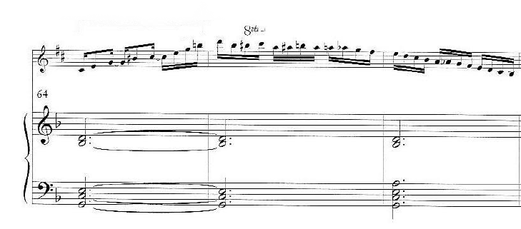
Рис. 2.2.2 Фрагмент імпровізації з Сонати для альт саксофона та фортепіано Філа Вудза, ІІ частина

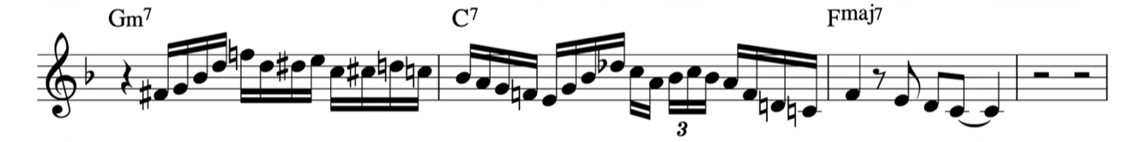
Рис. 2.2.3 Лік американського джазового альт саксофоніста Чарлі Паркера

В тт. 67-68 Вудз надає три гармонічні функції під ферматними акордами з ремаркою: «Гравець повинен думати про Free Jazz à la Eric Dolphy. Дозволь собі зійти з розуму!». Ці акорди рухаються по півтонах вгору: Db7sus, D7sus, Eb7sus. Джазові sus (suspended – підвіщені) акорди – це тризвуки, де терція замінюється на другу або четверту ступінь, створюючи напругу замість чіткої мажорної або мінорної якості. Ми вважаємо, що автор мав на увазі вільну імповізацію на ці три акорди.
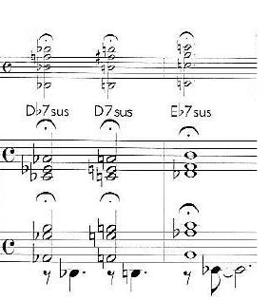
Рис. 2.2.4 Кінцевий фрагмент імпровізації ІІ ч. Сонати для альт саксофона та фортепіано Ф. Вудз

«Аналіз форми цієї частини розкриває модифіковане п’ятиелементне рондо. «Імпровізація відбувається в кінці розділу «C», що переходить в останній розділ «A». У цьому випадку імпровізація саксофоніста слугує переходом до останнього розділу «А», тому вона не обов’язково має бути тривалою (адже необхідно думати і про цілісність усієї частини і усієї сонати).» [6, 152] Хоча ця каденція необхідна для переходу до наступного розділу, імпровізація-експромпт виконує роль прикраси до нього. Однак без імпровізації розділ «C» був би коротшим, ніж розділ «B», і тому загальна форма була б незбалансованою». Завершується ІІ частина останнім розділом «А». На слух цей розділ звучить якось не завершено, загадково, ніби як питання, котре залишилось назавжди без відповіді.
«Третю частину цієї сонати можна звести до простої АВА форми, але з підрозділами всередині основних розділів. Загальна структурна схема третьої частини: А (тт. 1-28), перехід (тт. 29-31), В (тт. 32-65), А (тт. 66-93).» [6, 153] Частина «А» написана в тональності h-moll, має розмір 5/4. Її можна поділити на підчастини: «а» (тт. 1-12), мотив складений з 3 тактів видозмінюється та повторюється, акомпанемент побудований на одній фразі, повторюється з невеликими видозмінами; «b» (тт. 13-24), акомпанемент повністю збігається з ритмом саксофону, з т. 21 переходить у розмір 3/4, має ферматний перехів до наступної підчастини; та «а» (тт. 25-28). Темпова позначка на початку частини «В» проголошує «Вільно», помірний темп, з відчуттям розслабленості та плавності. Вона контрасна, має багато хроматизмів, звучить загадково, заплутано, мінорний лад стає модальним. Соната для альт саксофона та фортепіано Філа Вудза офіційно видана саме Advance Music (Німеччина). Якщо аналізувати ноти офіційного видання, вони будуть відрізнятися від наприклад Music Dubois (французький дистриб’ютер). В нотах видавництва Advance Music з тт. 30-52 починається соло (має повторювальну форму, першу та другу вольти), з указом від автора (Solo ad lib. or cut to 2nd ending), тобто за бажанням, одразу перейти до другого закінчення. Однак, і Джон Харл (John Harle), і наприклад Карстен Вімбуш (Karsten Wimbush) не грають соло навіть одразу за другим закінченням. А дивлячись на ноти від Music Dubois, гармонійної сітки для соло там взагалі немає. (див. Додаток 3)
Четверта частина є фіналом Сонати. «Структурна схема частини така: вступ (тт. 1-13), A (тт. 14-42), В (тт. 43-78), B1 (тт. 79-106), Cadenza (тт.107-109), A (тт. 110-140) – дещо скорочена (динамізована) реприза. Наявність каденції (як і віртуозних елементів у швидкому темпі) вказує на сильне зближення сонати з жанром інструментального концерту. Фінал Сонати містить авторські ремарки, які прямо демонструють на наслідування джазовому ансамблю, у тому числі, невисотним ударним. Піаністу композитор радить: «Фіксовані нижні ноти слід грати як у барабанщика фріджазу! Можна все!» тобто, тут міститься вже не змішання, а протиставлення академічного і джазового стилів гри (і це в одному з найакадемічніших жанрів – сонаті). У другому такті композитор дає вказівку піаністу «імпровізувати в ритмі agitato», тоді як інтерпретація партії саксофона визначається як «блюзова, вільна та тривалісна». У партії саксофона є лише два такти, які мають позначку «слеп», при цьому Вудз вимагає від саксофоніста «імпровізувати, використовуючи флажолети.» [6, 153] Ця частина Сонати має найменшу долю імпровізацій у порівнянні з іншими. Тут вони сконцентровані у вступі, фактично виконуючи функцію зв’язку між матеріалом третьої та четвертої частин. Необхідність цієї «перехідної» імпровізації перед викладенням фіналу криється у її функції в формі: без цього імпровізаційного епізоду (який подається не в строго метрономічному темпі) перехід від третьої, до основного матеріалу четвертої частини був би різким, а також не забезпечував би достатньої стилістичної різноманітності між частинами (обидві мають жваві темпи). Імпровізація ніби «призупиняє» або «збиває» регулярну пульсацію третьої частини. Це створює напругу, яка вивільняється, коли швидкий темп четвертої частини починається в т. 14. Частина «В» починається з квартового руху що в акомпанементі, що в партії саксофона. Дуже схоже на побудову «питання-відповідь». Часта зміна розміру: 6/8 на 9/8. Частину «В1» можна охарактеризувати як варіацїї до частини «В». Остання частина «А» починається з репризного повторення перших 4 тактів. Слугує для більш цілісної форми: Перед частиною «А» (тт. 14-42) є вступ, а перед останньою частиною (тт. 110-140) є так зване репризне повторення. Завершується частина гучною динамікою, грациозним звучанням саксофону та великим напором.

ВИСНОВКИ

У процесі виконання дипломної роботи було здійснено комплексне дослідження композитора Філа Вудза як одного з найвпливовіших джазових саксофоністів другої половини XX – початку XXI століття, а також проаналізовано жанр сонати для альт-саксофона і фортепіано та його місце в саксофонному репертуарі на прикладі сонати Філа Вудза. Здобуті результати дозволяють зробити низку узагальнених висновків щодо ролі виконавця-композитора в розвитку саксофонного мистецтва та значення сонатного жанру для академічного саксофонного репертуару.
У першому розділі дипломної роботи було розглянуто життєвий і творчий шлях Філа Вудза, його становлення як музиканта, а також особливості стилю імпровізації та виконавської мови. Аналіз біографічних даних засвідчує, що Філ Вудз належить до кола джазових музикантів, які сформувалися під впливом бібопової традиції, водночас зумівши виробити власну індивідуальну манеру гри. Його виконавський стиль характеризується високою технічною досконалістю, чіткою артикуляцією, складною ритмічною організацією та глибоким відчуттям гармонічної логіки. Особливе місце у творчості Вудза посідає спадщина Чарлі Паркера, яку музикант не наслідує буквально, а творчо переосмислює, розширюючи межі бібопової мови та адаптуючи її до власного художнього мислення.
Важливим аспектом творчості Філа Вудза є його діяльність не лише як виконавця, а й як композитора. Його композиції демонструють глибоке розуміння форми, гармонії та ансамблевої взаємодії, що значною мірою зумовлено класичною музичною освітою та досвідом роботи в різних жанрових контекстах. Саме поєднання джазового мислення з академічними принципами музичної форми стало основою для створення творів, які виходять за межі суто джазової традиції та набувають рис камерної музики.
Другий розділ дипломної роботи присвячено аналізу жанру сонати для альт-саксофона і фортепіано та визначенню її місця в саксофонному репертуарі. Дослідження показало, що соната є одним із найбільш значущих жанрів академічної музики для саксофона, оскільки саме в цьому жанрі інструмент постає як повноцінний носій складної музичної драматургії та формотворчого мислення. Соната дає змогу саксофону вийти за межі концертно-віртуозної або мініатюрної форми й утвердитися в просторі масштабних камерних композицій.
Особливістю сонати для альт-саксофона і фортепіано є рівноправність інструментів у музичному діалозі. На відміну від жанрів, де фортепіано виконує акомпануючу функцію, у сонаті воно стає активним учасником драматургічного розвитку, що сприяє формуванню складної поліфонічної та фактурної взаємодії. Такий підхід вимагає від виконавців високого рівня ансамблевої культури, інтерпретаційної гнучкості та глибокого розуміння форми.
Аналіз сонати Філа Вудза для альт-саксофона і фортепіано засвідчив, що цей твір є яскравим прикладом синтезу академічної сонатної традиції та джазового музичного мислення. Вудз не відмовляється від класичних принципів формоутворення, проте переосмислює їх крізь призму джазової ритміки, гармонії та імпровізаційної свободи. Включення імпровізаційних елементів у структуру сонати є важливою ознакою стилю композитора і водночас підтвердженням того, що жанр сонати в саксофонному мистецтві може бути відкритим до нових художніх рішень.
Соната Філа Вудза вирізняється органічним поєднанням нотованого матеріалу та імпровізаційних фрагментів, що створює особливу форму музичного розвитку, у якій зафіксована партитура не обмежує виконавця, а навпаки, стимулює його творчу активність. Такий підхід зближує академічну сонату з джазовою практикою, у якій виконавець є співавтором музичного твору. У цьому контексті соната Вудза може розглядатися як модель сучасної саксофонної композиції, що поєднує традицію та інновацію.
Значення сонати для альт-саксофона і фортепіано в саксофонному репертуарі полягає також у її педагогічній і виконавській цінності. Сонатні твори широко використовуються в освітньому процесі, конкурсній і концертній практиці, оскільки вони дають змогу комплексно оцінити технічний рівень, музичне мислення, інтерпретаційні здібності та ансамблеву культуру виконавця. Соната постає своєрідним підсумком професійної підготовки саксофоніста, демонструючи його готовність до виконання складних форм і художніх концепцій.
Підсумовуючи результати дослідження, можна стверджувати, що соната для альт-саксофона і фортепіано є ключовим жанром у формуванні академічного саксофонного репертуару XX–XXI століть. На прикладі творчості Філа Вудза видно, що цей жанр здатний поєднувати в себе як класичні формальні принципи, так і джазові елементи, створюючи унікальний художній простір для самовираження композитора й виконавця. Таким чином, соната постає не лише формою музичного мислення, а й засобом діалогу між різними музичними традиціями, що підтверджує її актуальність і значущість у сучасному саксофонному мистецтві.

СПИСОК ВИКОРИСТАНИХ ДЖЕРЕЛ

- Андросова Д. В., Карпов О. Д. Саксофонна школа США в поставангардній стильовій якості і твір Філа Вудса // Аркадія. 2025. № 1.
- Бала М.В. Формування та особливості розвитку духового виконавства: ретроспективний огляд. Історія становлення та перспективи розвитку духової музики в контексті національної культури України та зарубіжжя.: зб. наук. статей. Вип. 10. Рівне : Волинські обереги, 2018. С. 182–186.
- Бова Ж.М. Розвиток саксофонного виконавства в Україні ХХ – початку ХХІ ст.: кваліф. робота на здобуття наук. ступ. магістр. Суми, 2020. 60 с.

- Боголюбов О. О. Сучасна джазова композиція: від концепції до контролю якості. Вісник Національної академії керівних кадрів культури і мистецтв : наук. журнал. 2025. № 4. С. 362–366.
- Василевич Ю. Саксофон у джазовій музиці: основи імпровізаційної техніки виконання. Науковий вісник НМАУ ім. П.І. Чайковського. 2010. Вип. 91. С. 290–299.
- Ван Хаоюань Художньо-технологічні засади саксофонної творчості: історико-стильовий та жанрово-виконавський аспекти. Кваліфікаційна наукова праця на правах рукопису. Одеська національна музична академія імені А. В. Нежданової. Одесса, 2024. 215 с.
- Гойсак В.Ю. Співвідношення композиторського задуму та виконавської інтерпретації (на прикладі «Котекана» П. Свертса). Наукові записки. Серія: мистецтвознавство 2014. № 3. Тернопіль: Вид-во ТНПУ ім. В. Гнатюка С. 151–157.
- Горбаль Я. Соната для саксофона П. Крестона в аспекті універсалій жанру інструментальної сонати у ХХ столітті. Музикознавча думка Дніпропетровщини. Вип. 19. Дніпро: ГРАНІ, 2020. C. 181–192.
- Зотов Д. Виконавство на саксофоні в системі музичного мистецтва ХХ ст.: автореф. дис. … канд. мистествознавства : спец.17.00.03 Музичне мистецтво / Сумський держ. педагогічний університет ім. А. С. Макаренка. Суми, 2018. 23 с.
- Крупей М.В. Теоретичні основи формування виконавської майстерності саксофоніста. Одеса : Астропринт, 2014. 496 с.
- Катрич О. Індивідуальність музиканта-виконавця (теоретичні та естетичні аспекти) : дис. … канд. мистецтвознавства : спец. 17.00.03 Музичне мистецтво / Нац. муз. акад. України ім. П. І. Чайковського. Київ, 2000. 173с.
- Крупей М. Шляхи формування художньо виразного мислення виконавця-саксофоніста. Музичне виконавство і культура. Науковий вісник ОДМА ім. А. В. Нежданової. Одеса : Друк, 2003.
Вип. 4. С. 258–268.
- Крупей М.В. Стильові основи формування виконавської майстерності саксофоніста (у контексті музичної творчості XIX – XX століть) : дис. … канд. мистецтвознавства : спец. 17.00.03 Музичне мистецтво / Одеська держ. музична академія ім. А. В. Нежданової. Одеса, 2006. 236 с.
- Мимрик М.Р. Особливості формування темброво-виражальних можливостей саксофона (на прикладі камерно-інструментальної творчості Ю. Гомельської та В. Рунчака). Мистецтвознавчі записки.2014. № 25. С. 99–106.
- Максименко Л. Специфіка сучасних прийомів гри на саксофоні (на прикладі саксофонної творчості композитора В. Рунчака). Київське музикознавство. 2013. Вип. 47. С. 217–223.
- Максименко Д. Рапсодія К. Дебюссі: до проблеми становлення концертного академічного саксофонного репертуару. Наукові записки Тернопільського національного педагогічного університету ім. В. Гнатюка. 2012. № 3. С. 50-56.
- Пастушок Т. Новітні прийоми гри на саксофоні. Нова педагогічна думка. наук.-метод. журн. / Рівнен. держ. гуманіт. ун-т. Рівне : Принт-Хауз, 2016, №3: 108-111.
- Понькіна А. М. Нові виконавські прийоми гри в сонатах для саксофона 70-90 х років ХХ століття. Вісник ЛНПУ ім. Т. Шевченка. 2008.№ 4 (143). С. 213–220.
- Понькіна А. М. Саксофон в музичній культурі ХХ століття (на матеріалі сонатної творчості зарубіжних та українських композиторів) : дис. ... канд. мистецтвознавства : спец. 17.00.03 / Харк. держ. ун-т мистец. ім. І. П. Котляревського. Харків, 2009. 257 c.
- Степанова А. Особливості сучасного саксофонного виконавства. Науковий вісник Південноукраїнського національного педагогічного університету ім. К. Ушинського. Одеса, 2020. Вип. 3 (132). С. 66–70.
- All About Jazz. Phil Woods [Електронний ресурс] // All About Jazz. URL:
https://www.allaboutjazz.com/musicians/phil-woods/
(дата звернення: 26.04.2026).
- Brennan, David. “A Performer’s Analysis of Phil Woods’ Sonata for Alto Saxophone and Piano.” DMA diss., University of California, Los Angeles, 2004.
- Baker, David N. (1988a). How to Play Bebop, Vol. 1. Alfred Publishing Co Inc., U.S. 52 p.
- Chamberlin, M. A. Improvisation and the Concert Saxophonist: A Survey of Compositional and Performance Techniques : dissertation for the degree of Doctor of Musical Arts. – University of Maryland, College Park, 2012. – 41 p.
- Eckers R.B. An analysis of Paul Creston’s Sonata for Eflat Alto saxophone and piano: dissertation … for the degree of Doctor of Musical Arts. Eastman, 1966. 66 р.
- Hemke F.L. Le Maitre: Memories of The Master Teacher/Musician, Marcel Mule. School of Music, Northwestern University, Evanston, Illinois. 2018. 124 p.
- Kochnitzky L. Inventor of the Saxophone : Historical Excerpts from Adolphe Sax and his saxophone. Belgian Government Information Center : New York, NY., 1964.
- Long J.. Sonata for Alto Saxophone and Piano by Phil Woods: An Improvisation-Specific Performer's Guide., Doctoral dissertation, University of Cincinnati, 2008. 57 p. URL: http://rave.ohiolink.edu/etdc/view?acc_num=ucin1218819411 (дата звернення 14.11.2025)
- Morosco, Victor. “Notes Interpretation and Performance.” Notes to Sonata for Alto Saxophone and Piano, rev. ed. Germany: Advance Music, 1997.
- National Endowment for the Arts. Phil Woods [Електронний ресурс]. URL: https://www.arts.gov/honors/jazz/phil-woods
(дата звернення: 26.04.2026)
- Phil Woods // AllSolos : вебсайт. URL: https://www.allsolos.com/soloist/149/phil-woods
(дата звернення: 26.04.2026).
- The Origins and History of the Saxophone. Blog Beethoven at home Scool of music. URL: https://www.beethovenathome.com/blog/the-origins-and-history-of-the-saxophone/?b=the-origins-and-history-of-the-saxophone (дата звернення: 23.03.2026)
- Woods, Phil. Sonata for Alto Saxophone and Piano, rev. ed. Germany: Advance Music, 1997.
ДОДАТКИ
Додаток 1а
Таблиця 2.1.2
Стилістичні особливості сонат для альт саксофона
Форма та структура | Гармонічна мова
1. І частина написана в сонатній формі. Темп частіше швидкий або помірний (Allegro, Moderato), х-тер енергійний, драматичний або великий. | 1. Пізньоромантична тональність (Ранні французькі композитори) з розширеною хроматикою, альтерованими акордами, модуляціями у віддалені тональності.
2. ІІ частина (Andante, Adagio, Largo) демонструє ліричні можливості саксофона. Тут розкривається співучість інструменту, його здатність до витонченого легато та м’якої динаміки. Форми різноманітні: тричастинна, варіаційна, вільна. | 2. Ладові елементи та м’яка гармонія з імпресіоністичними рисами (Дебюссі) з використанням цілотонових та пентатонічних звукорядів, нонакордів, ундецимакордів.
3. ІІІ частина – скерцо або інтермецо (якщо соната чотиричастинна). Жвава, часто гумористична частина з контрастним тріо. | 3. Політональність та атональність (Мійо, Крестон) – одночасне використання кількох тональних центрів або відсутність тонального центру.
4. Фінал – віртуозна частина, що завершує цикл. Форми різні: рондо, рондо-соната, варіації. Характер святковий, тріумфальний, часто із складними технічними пасажами. | 4. Серійна техніка (Булез) та спектральна музика (сучасні композитори) – організація висотності на основі дванадцятитонових серій та робота з тембром як основним структурним елементом.
Ритмічні особливості | Фактурні рішення
1. Складні та змінні розміри (5/4, 7/8, 11/8) | 1. Акомпанементна функція фортепіано (ранні твори) – партія фортепіано підтримує саксофон гармонічно та ритмічно.
2. Поліметрія та поліритмія | 2. Концертуюча фактура (неокласичні твори) – фортепіано має власні тематичні матеріали, вступи, інтерлюдії.
3. Джазові ритмічні елементи (свінг, офф-біт) | 3. Камерно-ансамблева рівність (більшість сучасних сонат) – обидва інструменти є рівноправними партнерами, обмінюються тематичним матеріалом, імітують один одного.
4. Ритмічна алеаторика (у авангардних творах) | 4. Тембральне об’єднання (авангардні твори) – фортепіано використовується не тільки традиційно, але й для створення сонористичних ефектів (игра по струнах, кластери).

Додаток 1б
Таблиця 2.1.3
Виконавські виклики та специфіка
Технічні аспекти | Тембральні можливості | Камерно-ансамблева взаємодія
1. Контроль дихання – здатність до довгих фраз, філірування звуку та динамічного нюансування від ppp до fff. | 1. Нижній регістр (Des-B малої октави) – теплий, насичений, дещо густий тембр, здатний до драматичних висловлювань. | 1. Синхронність у фразуванні та дихальних цезурах
2. Інтонаційна чистота – особливо у крайніх регістрах інструменту. | 2. Середній регістр – найбільш природний та співучий, ідеальний для кантилени. | 2. Єдність темпових відчуттів, особливо у rubato
3. Артикуляція – різноманітні види атаки звуку (legato, staccato, marcato, tenuto), подвійне та потрійне стакато, фруллато. | Верхній регістр (Cis другої - Fis третьої октави) – яскравий, пронизливий, здатний до віртуозних пасажів. | 3. Динамічний баланс (фортепіано не повинно заглушати саксофон, але й не бути надто тихим)
4. Віртуозна техніка – швидкі пасажі, стрибки на великі інтервали, складні ритмічні фігурації. | Альтісимо регістр (вище Fis третьої октави) – використовується рідко, має специфічний, дещо різкий тембр. | 4. Тембральне змішування та контрастування
5. Розширені техніки (у сучасних творах) – мультифоніки, слеп-тони, глісандо, четвертьтони, циркулярне дихання. |  | 5. Спільне відчуття драматургії твору

Додаток 2
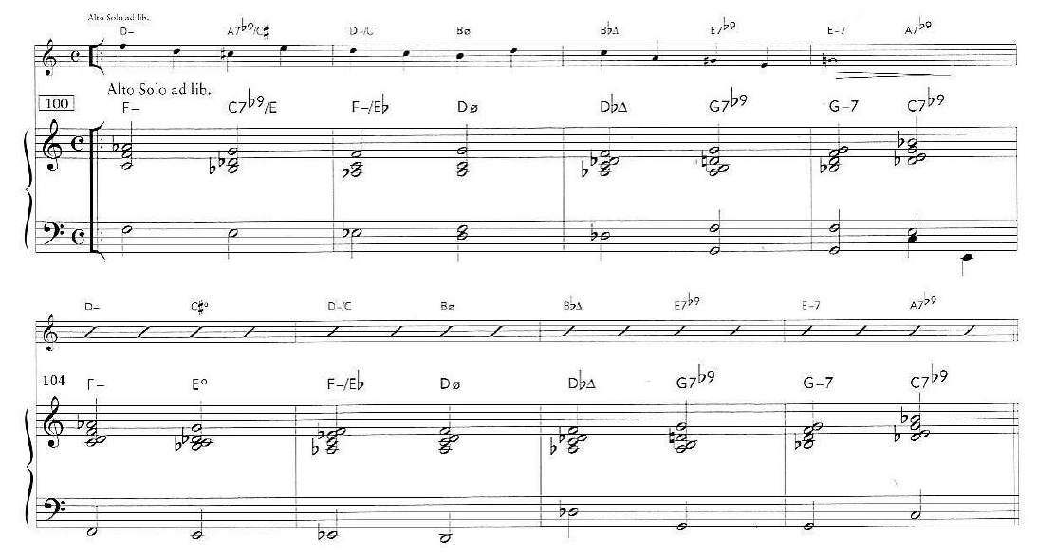
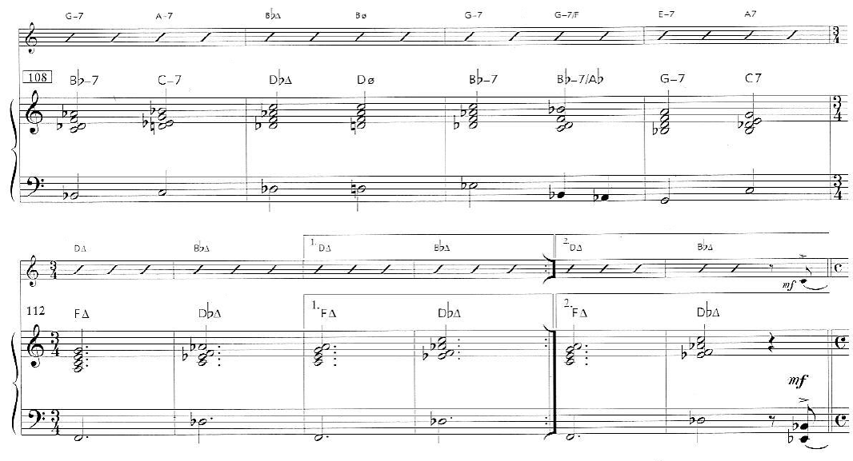
Рис. 2.2.1 Філ Вудз Соната для альт саксофона та фортепіано, гармонійна сітка на соло альт-саксофона.

Додаток 3
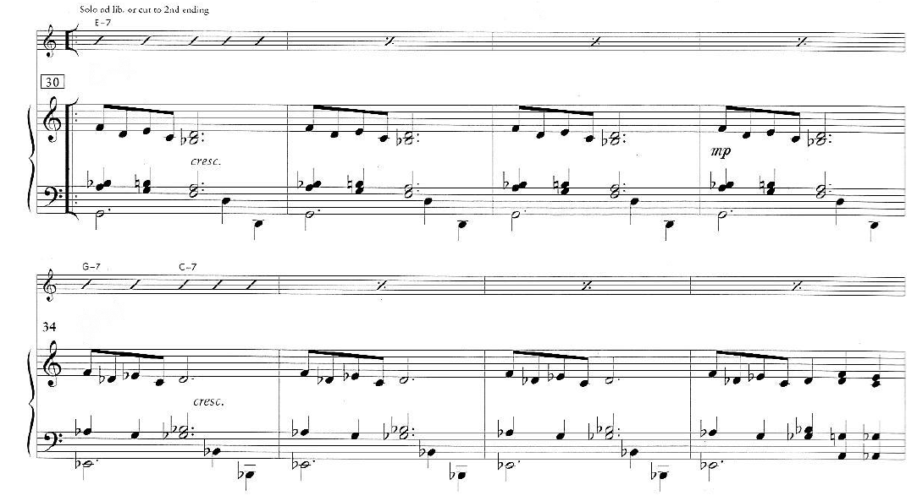
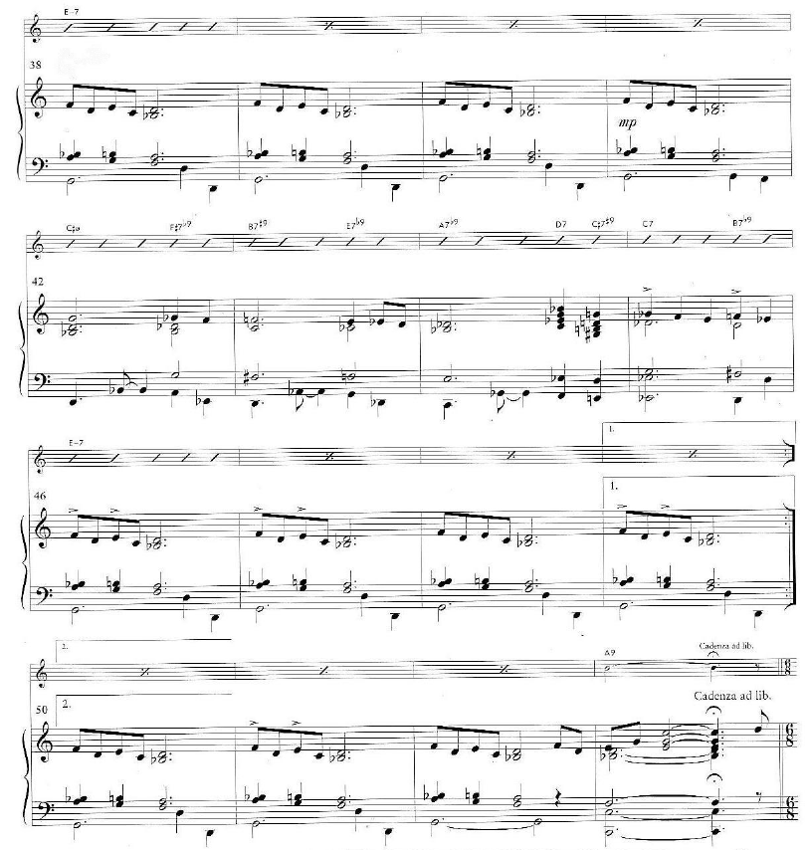
Рис. 2.2.5 Гармонійна сітка соло з ІІІ частина Сонати Вудза за видавнитством Advance Music.

